Инструкция по работе с файлом для формирования электронного реестра в ПАО Сбербанк.

Внимание! Файл работает корректно в MS Excel 2007 и выше.
Внимание! При работе с данным файлом формируются дополнительные файлы.
Рекомендуется заранее поместить файл в отдельный каталог.
Данный файл предназначен для формирования электронного реестра на открытие счетов для сотрудников с использованием MS Excel.
Для работы необходимо ВКЛЮЧИТЬ МАКРОСЫ в MS EXCEL, это делается следующим образом:
Для excel 2007 и более поздних:
кнопка office (файл в 2010 и 2013), Параметры excel, Центр управления безопасностью, Параметры
Центр управления безопасностью - Безопасность макросов - Включить все макросы.
После чего надо закрыть документ и открыть заново.
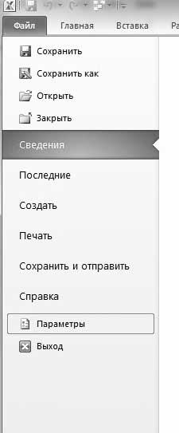

- Excel 2010
После этих действий необходимо внести данные о сотрудниках на листе Общий, а также
сведения об организации на листе Настройки.
Строка № 3 на листе Общий - пример заполнения данных о сотруднике вымышленной организации, ее заменять не надо.
Данные вводятся начиная с 5-й строки!
Поля "ПОЛ", "ИМЯ ЛАТИНИЦЕЙ", "ФАМИЛИЯ ЛАТИНИЦЕЙ" рассчитываются по формуле автоматически.
Результаты расчета можно откорректировать, новый расчет удаляет все корректировки, их придется вводить заново.
Поля "ГРАЖДАНСТВО", "РЕЗИДЕНТСТВО", "ВИД ДОКУМЕНТА", "ВИД КАРТЫ" заполняются значениями из выпадающего списка.
ВИД КАРТЫ выбирается как индивидуально, так и для всего реестра.
Если вид карты для всего реестра одинаковый, то поле "ВИД КАРТЫ" для каждого сотрудника должно быть оставлено ПУСТЫМ.
Если вид карты выбран индивидуально для каждого сотрудника, то при экспорте выберите вид карты "Выбран индивидуально"
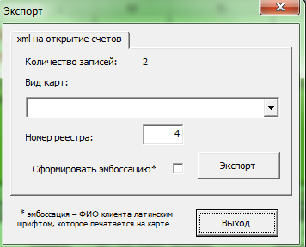

В одном файле Excel возможно формирование реестра в разные отделения и филиалы.
В зависимости от введенных значений в поля "ОТДЕЛЕНИЕ БАНКА", "ФИЛИАЛ ОТДЕЛЕНИЯ БАНКА", реестр будет разделен на несколько файлов.
После ввода данных на листе "Общий" и нажатия на кнопку "Обработка данных", производится проверка и корректировка
введенных Вами данных. Обработка данных удаляет внесенные Вами корректировки и их придется делать заново.
ВНИМАНИЕ !
Информация о КОНТРОЛЬНОМ СЛОВЕ находится в графе AX (между графами AW и AY). Для того чтобы увидеть графу AX необходимо выделить графу AW и AY
нажать правую клавишу мыши- выбрать команду ПОКАЗАТЬ.

